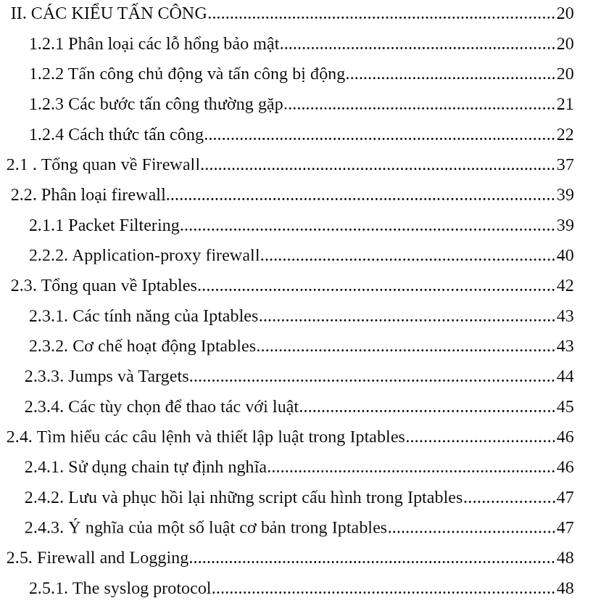

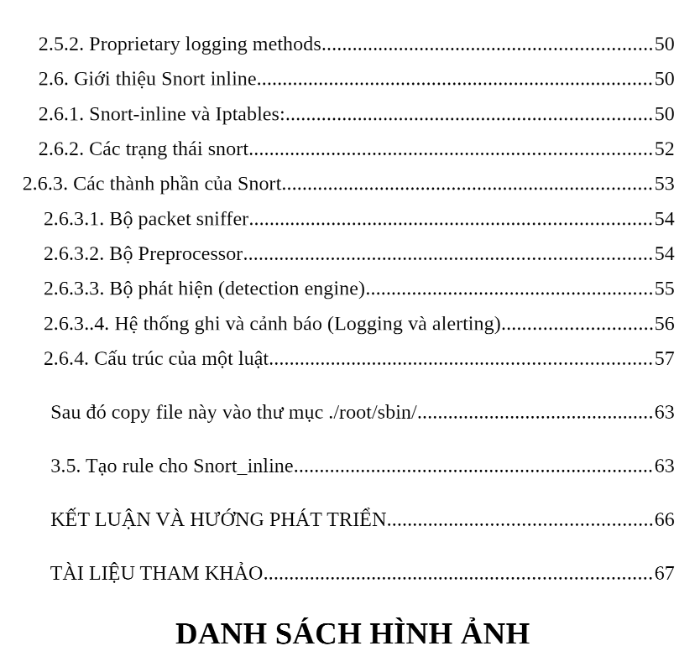

1 2.1mạnh

2.2 2.3 hiếu đần

2.4.2.5 thắng

2.6 hinh